Dne 4. ledna 2023 v Českých Budějovicích
Omezení návštěv v Nemocnici České Budějovice

Z důvodu epidemie akutních respiračních infekcí jsou omezeny návštěvy v Nemocnici České Budějovice, a.s.
„Nemocnice České Budějovice, a.s. měla doporučující režim omezující návštěvy zavedený od srpna 2022 z důvodu onemocnění covid-19. Nyní tento režim aktualizujeme z důvodu pokračujícího nárůstu akutních respiračních infekcí (ARI),“ uvedl generální ředitel Nemocnice České Budějovice, a.s. MUDr. Ing. Michal Šnorek, Ph.D. a doplnil:
Veřejnosti doporučujeme dodržovat zásady, které snižují riziko dalšího šíření respiračních infekcí, především:
- Všichni návštěvníci by měli být zdraví, bez příznaků akutních respiračních onemocnění
- Počet návštěvníků a délku návštěvy omezte na minimum, doporučujeme maximálně 2 osoby k lůžku na 15 minut
- Před vstupem do čekárny nebo na oddělení proveďte hygienickou dezinfekci rukou, stejně tak při Vašem odchodu z nemocnice
- Pokud do nemocnice skutečně musíte, a máte příznaky respiračního onemocnění, používejte ve vnitřních prostorách nemocnice ústenku nebo respirátor
Omezení návštěv se nevztahuje na osoby v terminálním stádiu jejich onemocnění. Prosíme veřejnost o omezení počtu doprovodů pacientů k vyšetření na 1 osobu. Žádáme všechny návštěvníky, aby se řídili pokyny personálu nemocnice. Podmínky návštěv mohou být na jednotlivých odděleních či stanicích dále upraveny.

Kontakt pro novináře:
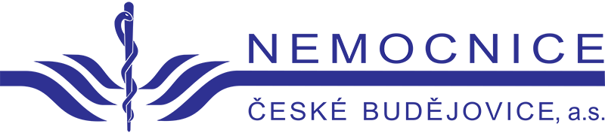
Bc. Iva Nováková, MBA
+420 702 210 238
novakova.iva@nemcb.cz

